UNIVERSIDADE DE SÃO PAULO
ESCOLA DE COMUNICAÇÕES E ARTE
CURSO DE TURISMO

Relatório São José do Barreiro

Alunos
Ana Beatriz (9366940)
Estefani Brito (9304652)
Julia Monteiro (6718404)
Luciana Shiwa (9366929)
Manoel Francisco (9304839)
Thalia Barros (9304756)
Thiago Kotaki (9366961)
Gilberto Junior

Disciplina: Introdução ao Trabalho de Campo em Turismo (CRP0492)
Ano: Primeiro Semestre 2015
SUMÁRIO

- INTRODUÇÃO . . . . . . . . . . . . . . . . . . . . 03
- OBJETIVO . . . . . . . . . . . . . . . . . . . . . . . 03
- HISTÓRIA . . . . . . . . . . . . . . . . . . . . . . . 03
- LOCALIZAÇÃO . . . . . . . . . . . . . . . . . . . . 04
- ECONOMIA . . . . . . . . . . . . . . . . . . . . . . 04
- DEMOGRAFIA . . . . . . . . . . . . . . . . . . . . 05
- SERVIÇOS . . . . . . . . . . . . . . . . . . . . . . . . 07
- ATRATIVOS . . . . . . . . . . . . . . . . . . . . . . . 08
- REPRESENTAÇÕES . . . . . . . . . . . . . . . . . 11
- DIVULGAÇÃO . . . . . . . . . . . . . . . . . . . . . 11
- REFERÊNCIAS . . . . . . . . . . . . . . . . . . . . . 11

1. Introdução
Neste relatório, iremos apresentar a região de São José do Barreiro, localizado ao leste do estado de São Paulo. O município será caracterizado através de dados coletados em pesquisa, e com visão voltada para o turismo, introduziremos também as suas atividades turísticas e atual infraestrutura.

2. Objetivo
Temos como objetivo o estudo de São José do Barreiro e arredores, visando a análise de seu potencial como um possível destino turístico de destaque no Brasil.

3. História
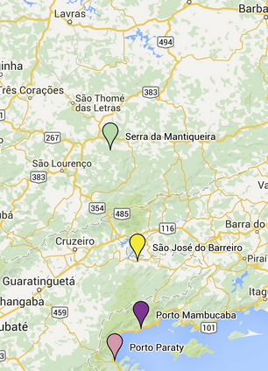
Por volta do século XVII, tropeiros vindos de Minas Gerais desciam a Serra da Mantiqueira carregados com o ouro mineiro para ser embarcado nos portos de Mambucaba e Paraty.
O constante tráfego transformou uma das travessias de rio em um grande atoleiro, dificultando a passagem das tropas.
Em épocas de cheia, eles eram obrigados a aguardar até que o nível de água ficasse mais baixo. Assim, foi criado ranchos de descanso para os tropeiros, e o local ficou conhecido como Barreiro.
A fertilidade do solo e a proximidade dos portos de Mambucaba e Paraty atraíram muitos trabalhadores. No século XVIII, a região já abrigava inúmeras fazendas para o plantio de café, que logo tornou-se a grande riqueza de Barreiro, dando início à fase dos barões do café.
Em 1820, foi erguida no local uma capela dedicada a São José e, em virtude do local ser conhecido como Barreiro, o arraial passou a se chamar São José do Barreiro.
As imponentes fazendas do café e os sobrados e casarões, são marcos da época na qual o município ocupou importante papel na cafeicultura paulista.

4. Localização
São José do Barreiro está localizado à leste do estado de São Paulo, com distância de 273 km (4h de viagem em carro particular), e também a 214 km do Rio de Janeiro (3h).
Está ligado à Rodovia Presidente Dutra (BR-116) pela Estrada dos Tropeiros (SP-068), que atualmente encontra-se em um pacote de reforma financiado pelo BID (Banco Interamericano de Desenvolvimento). A obra teve início em novembro de 2014, e o prazo de execução é de 8 a 12 meses.
O município também fica aos pés da Serra da Bocaina, atuando como porta de entrada do Parque Nacional da Serra da Bocaina (SP-221). O parque tem localização privilegiada por estar entre os dois maiores centros urbanos do país, São Paulo e Rio de Janeiro.
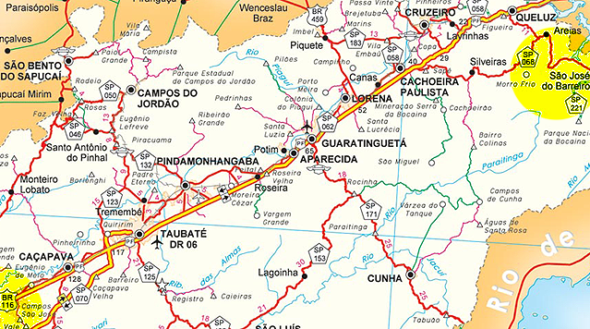

5. Economia
A economia de São José do Barreiro teve seu ponto máximo durante o ciclo do café, no século XIX. Com a crise econômica mundial de 1929 e o declínio da cafeicultura, o desenvolvimento do município foi afetado, e o trabalho voltou-se para a agropecuária, que persiste até os dias de hoje.
Em 1998, São José do Barreiro recebeu o título de Estância Turística e, desde então, impulsionado pelos atrativos históricos e naturais, o turismo vem se desenvolvendo como uma de suas principais atividades econômicas. O município agora busca por investimentos para melhor explorar seu potencial turístico.
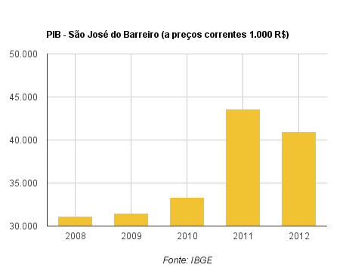
Com PIB de R$ 40.981 em 2012, São José do Barreiro representou apenas 0,003% do PIB do estado de São Paulo (R$ 1.408.903.866). A participação dos setores da economia ficou em 69,70% (serviços), 17,90% (agropecuária), 8,60% (indústria) e 3,80% (impostos).

6. Demografia
Com área territorial de 570,69 km², São José do Barreiro registrou em 2013 uma densidade demográfica de 7,3 hab/km², com população de 4.190 habitantes sendo 2.236 homens e 1.954 mulheres.

Em 2010, com 4.077 habitantes, 70% da população vivia nas áreas urbanas, e 30% nas rurais. A faixa etária entre 25-59 anos prevalecia, representando 46,26% dos indivíduos, seguida por 0-14 (24,07%), 15-24 (15,97%), e 60 anos ou mais (13,70%). A taxa de analfabetismo na população acima de 15 anos era de 10,43%, sendo maior entre as mulheres e no espaço rural.

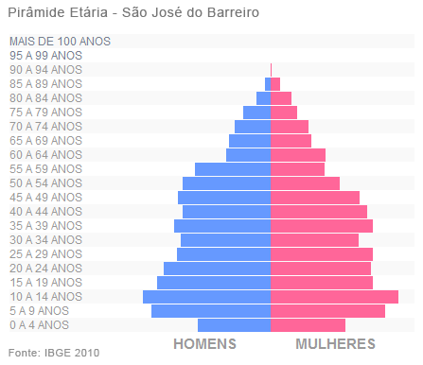

No ano de 2012, o município contava com 2 pré-escolas, 10 escolas de ensino fundamental e apenas 1 de ensino médio, esta com 8 docentes e com 216 alunos matriculados.
Também em 2012, foi registrado 144 empresas atuantes, sendo 44 delas relacionadas a agricultura, pecuária, produção florestal, pesca e aquicultura, e outras 41 envolvidas com o comércio, reparação de veículos automotores e motocicletas. O número de pessoal ocupado foi de 541, e pessoal assalariado 388. O salário médio mensal por trabalhador assalariado era de R$ 1.514,60.
A renda média domiciliar foi de R$483,13 em 2010.

7. Serviços
O Parque Nacional da Serra da Bocaina, uma das maiores áreas protegidas da Mata Atlântica, abriga várias atividades turísticas, mas ainda carece de infraestrutura e não está consolidado em termos de visitação, não oferecendo assim, prestação de serviços adequadas ao turista.
Para chegar até o parque, muitas vezes se faz necessário o uso de veículo 4x4, devido a precariedade das estradas, a portaria também pode ter problemas para identificar o visitante, já que não há contato direto com a sede administrativa. Conjuntamente, o número de funcionários se mostra insuficiente para monitorar essa unidade de conservação de 1000 km², que se espalha por seis municípios.
Em relação à hospedagem, além dos hotéis tradicionais, é possível se instalar nas antigas fazendas, que também oferecem serviços de visitação guiada, passeios a cavalo e almoço típico. O hóspede na Fazenda São Benedito tem a oportunidade de acompanhar as atividades do dia a dia de uma fazenda. Já no Hotel Fazenda Lageado, o turista se beneficia por estar próximo do Parque Nacional da Serra da Bocaina.
Há também o Hotel Fazenda Clube dos 200 (foto), construída em 1928 por ordem do então Presidente da República, Washington Luis e seus 199 sócios, daí o nome “Clube dos 200”. O local foi palco de importantes reuniões políticas, recebendo Getúlio Vargas, Ernesto Geisel e outros. Famosos também passaram por lá, como Tarsila do Amaral e Carmem Miranda. Hoje, completamente restaurado, o Clube dos 200 recebe hóspedes e disponibiliza diversas opções de lazer.
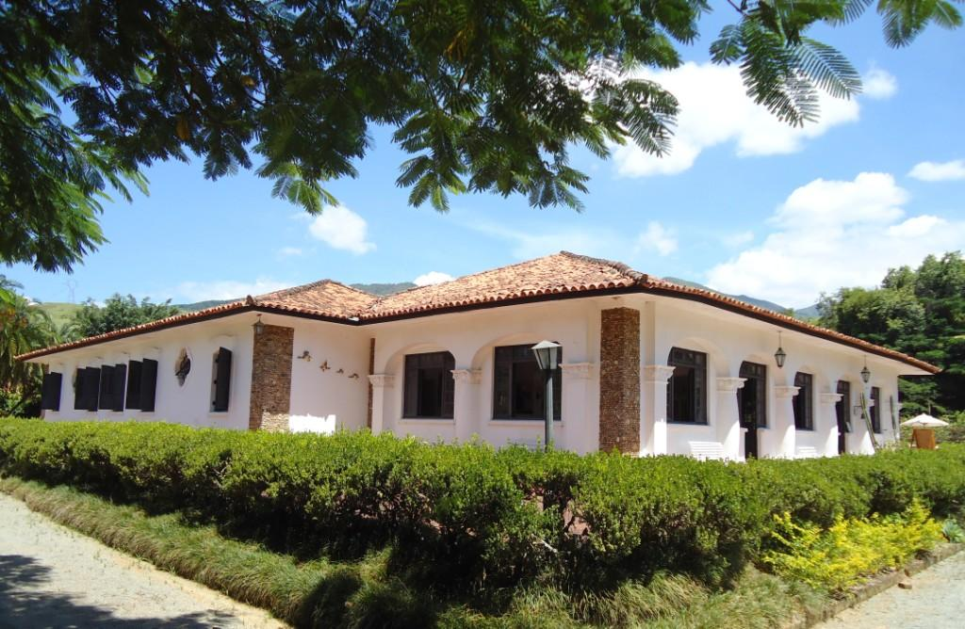
Na Fazenda da Barra, a história começa a partir de sua construção em 1850, tendo suas atividades voltadas para a cafeicultura. Em 1920, ela é comprada por Salvador Felício, advogado do Rio de Janeiro, que a usa para passar as temporadas com sua família. Atualmente, a bióloga e bisneta de Salvador, administra a fazenda que se dedica à pecuária, equinocultura, ecoturismo e hospedagem de turistas.
Hotéis e pousadas: diversas unidades e com diferentes perfis em São José de Barreiro, Bairro do Máximo, Formoso e Serra da Bocaina.
Restaurantes: vários restaurantes no município, incluindo pizzarias e bares noturnos; alguns restaurantes na Serra da Bocaina; servem culinária local como filé à Barreiro e carne da Bocaina.
Artesanato: algumas lojas com lembranças e decorações feitas em crochê, tecido, madeira, ferro, e outros materiais.
Outros: prefeitura, hospital, correio, posto de gasolina, borracharia, oficina, farmácia, polícia militar e civil.

8. Atrativos
São José do Barreiro atrai por suas atividades de turismo rural, ecológico e histórico-cultural. A região também facilita atividades esportivas como mountain bike, montanhismo, cicloturismo, e até mesmo decolagem de voo livre.
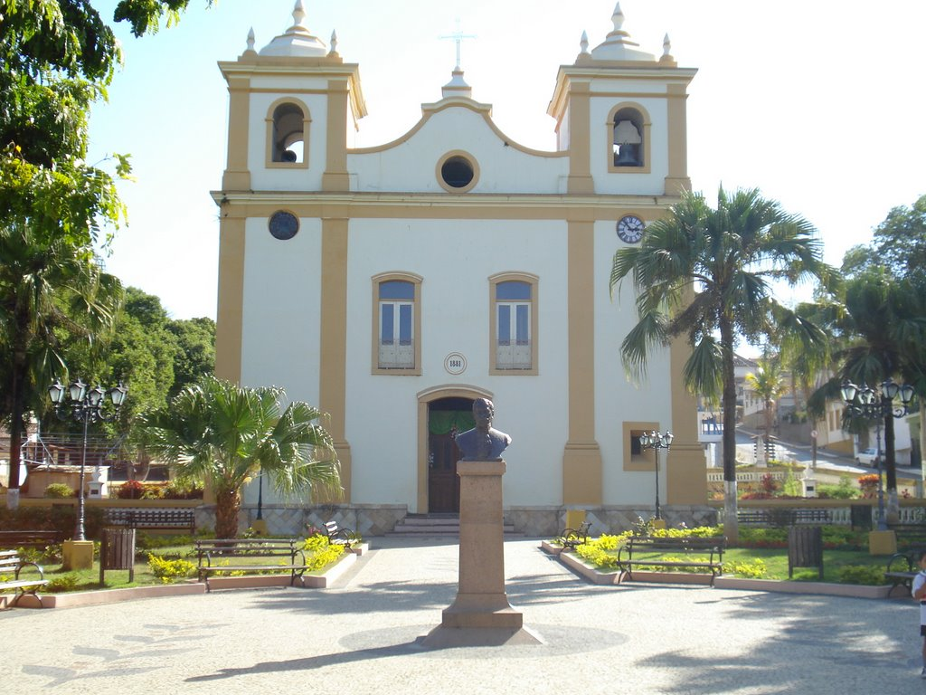
Roteiro urbano
Igreja Matriz de São José do Barreiro (foto): onde se encontra os restos mortais dos fundadores do município e a imagem de N.S. de Soledade feita em madeira e trazida de Portugal, tem arquitetura neoclássica.
Cine Teatro São José: construção de 1928, atualmente em processo de restauração.
Estação Ferroviária: aberta em 1892, atual sede do sindicato rural.
Câmara Municipal: de 1870, obra do engenheiro e escritor Euclides da Cunha, também conhecida como “cadeia velha” por exercer essa função no passado.
Cemitério dos Escravos: construído em 1860 e tombado em 1989, foi erguido por escravos e abriga em seus túmulos os coronéis do café, acesso através do “escadão” de pedra bruta, local encontra-se em ruínas, pois foi palco de batalha durante a Revolução Constitucionalista de 1932.
Casa de Pedra: levantada em 1912 pelo médico carioca Lassance, com o propósito de ser uma residência de veraneio para sua família, a casa foi mais tarde abandonada por sua esposa, e hoje está em péssimas condições de conservação.

Roteiro nas montanhas
Trilha do Ouro: caminhada de 3 dias que simula parte das viagens dos tropeiros durante o ciclo do ouro, parte da nascente do Rio Mambucaba, no alto da Serra da Bocaina, e segue em direção ao litoral sul do Rio de Janeiro.
Trilha do Pico da Bacia: segundo pico mais alto da Serra da Bocaina, vista privilegiada.
Trilha da Pedra Redonda: do topo, é possível contemplar diversos pontos, como a Serra da Mantiqueira, Represa do Funil e Vale do Paraíba.
Trilha do Vale do Segredo: rica em nascentes, cachoeiras e vegetação.
Trilha do Tira Chapéu: ponto mais alto do estado de São Paulo, enorme corredeiras e cachoeiras.

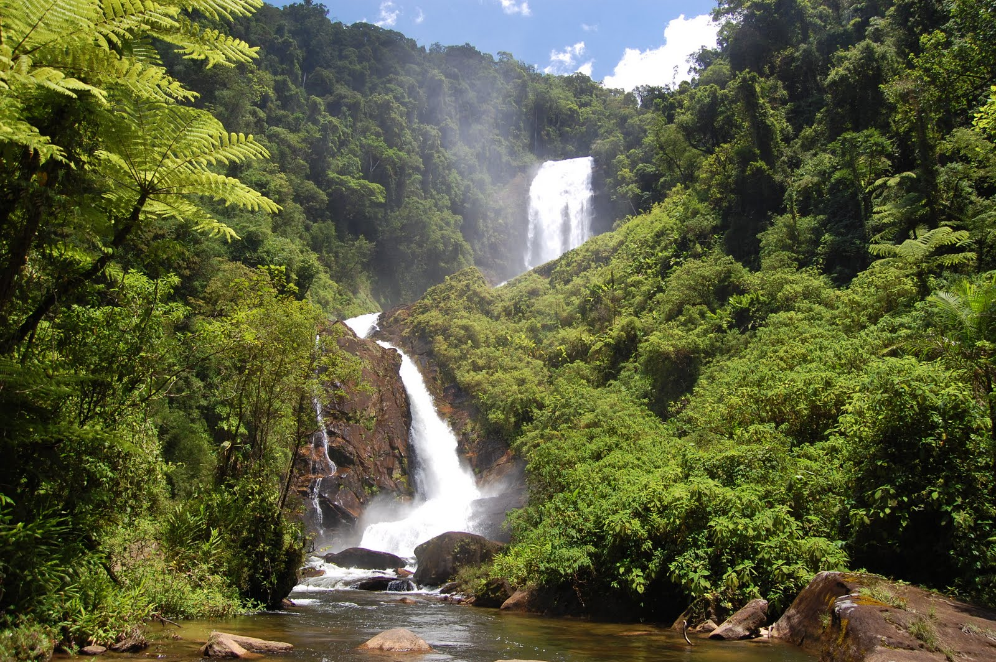
Roteiro das águas
Cachoeira do Veado (foto): considerada a mais bela e a maior do estado de São Paulo, são três quedas somando mais de 200 metros.
Cachoeira da Mata: cachoeira com 15m de queda e piscina natural.
Cachoeirão de Formoso: a cachoeira mais anatômica da região, ótimo para banhistas.
Cachoeira Santo Izidro: cachoeira com 80m de queda, mas de difícil acesso.
Represa do Funil: próprio para esportes náuticos.
Água Santa: margeando o Rio Barreiro, acesso ao Balneário Água Santa, Cachoeira da Usina e o alto da Serra de Barreiro.

Fazendas históricas
Fazenda Pau D’Alho: tombado em 1968, construída em 1817, recebeu Dom Pedro I em 1822, já houve discussões sobre transformar o local em um museu nacional do café.
Fazenda Catadupa: uma das fazendas conservadas do ciclo do café, abrande grande parte do vale em imponente visual.
Fazenda São Francisco (foto): a mais antiga fazenda da região, foi construída em 1813, e nela acontece o turismo de residência, com atividades como passeios a cavalo e charrete, há lendas de que a fazenda é assombrada.
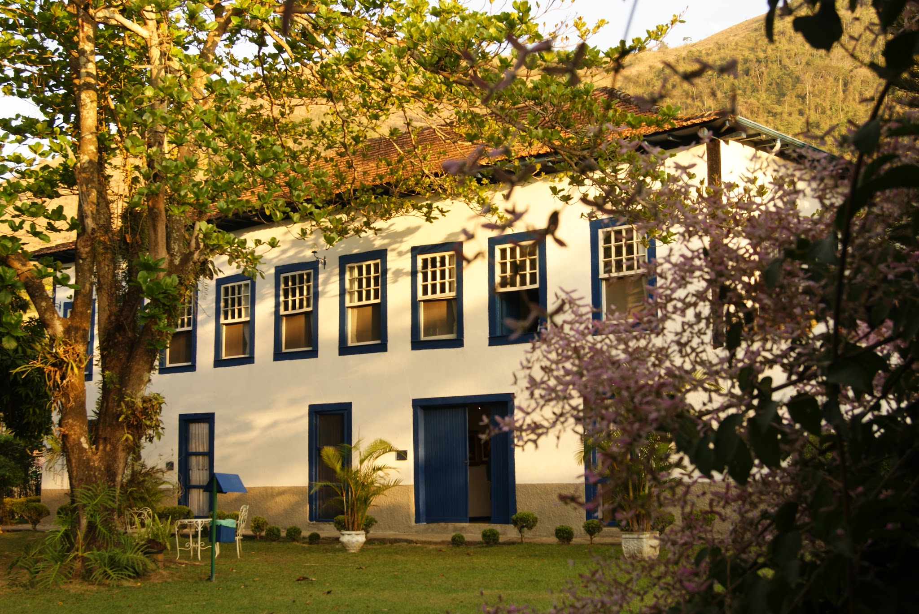

Festas
As festas populares como a Festa de São José, mais conhecida como Festa de Julho; a Micareta, do mês de janeiro; e o Carnaval, com os animados blocos de rua, atraem muitos visitantes para a cidade, que também é o ponto de passagem de caminhantes e peregrinos que percorrem a Rota Conhecimento, um trecho da Rota Franciscana Frei Galvão que vai do município de Bananal até Guaratinguetá. Na Festa dos Reis Magos, em janeiro, é comemorado o folclore local. Há também festas religiosas com missa e procissão.

9. Representações
A empresa MW Trekking Ecoturismo já atua há mais de 15 anos no turismo receptivo de São José do Barreiro, é também especializada em roteiros e pacotes para a Serra da Bocaina.
O município é servido pela empresa de ônibus Pássaro Marrom, que faz a linha São Paulo (Terminal Rodoviário Tietê) – São José do Barreiro. Eles também possuem viagens para locais vizinhos, como Areias, Silveiras, Bananal e outros. Já a empresa Ônibus Manejo atende a rota Rio de Janeiro (Resende) – São José do Barreiro. Existe ainda um ponto de táxi na Praça Coronel Cunha Lara.

10. Divulgação
Panfletos e mapas turísticos são entregues aos que chegam em São José do Barreiro, mas falta divulgação externa. O município já foi cenário de filmes, novelas e seriados, como Heleno (2012), Desejos de Mulher (2002) e Aquarela do Brasil (2000).

11. Referências
Estância Turística de São José do Barreiro, Cidade. Disponível em: <http://www.saojosedobarreiro.sp.gov.br/cidade.php> Acesso em 25 de março de 2015.
História de São José do Barreiro, Google Maps. Disponível em: <https://www.google.com/maps/d/viewer?mid=zZ2VDF2PthK0.k72fLU24ggII> Acesso em 28 de março de 2015.
SP Turismo, Mapas. Disponível em: <http://www.sp-turismo.com/litoral.htm> Acesso em 27 de março de 2015.
MW Trakking, São José do Barreiro. Disponível em: <http://www.mwtrekking.com.br/paginas/sao_jose_barreiro.asp> Acesso em 25 de março de 2015.
IBGE, Cidades. Disponível em: <http://www.cidades.ibge.gov.br/xtras/perfil.php?lang=&codmun=354960> Acesso em 26 de março de 2015.
Ministério da Saúde, DATASUS. Disponível em: <http://www2.datasus.gov.br/DATASUS/index.php?area=0206> Acesso em 26 de março de 2015.
Turismo Vale do Café, São José do Barreiro. Disponível em: <http://www.turismovaledocafe.com/> Acesso em 22 de março de 2015.
Caminho das Cortes, São José do Barreiro. Disponível em: <www.caminhosdacorte.com.br> Acesso em 23 de março de 2015.
APRECESP, São José do Barreiro. Disponível em: <http://www.aprecesp.com.br/saojosedobarreiro> Acesso em 24 de março de 2015.

